附件3
新闻IP参评作品推荐表

新闻IP  名称 |  | 新闻调查 |  |  |  |  | 类别 |  | 专栏（报纸）
原创  单位 | 中国自然资源报社 |  |  |  |  |  | 发布  平台 |  | 《中国自然资源报》
创办  日期 | 2006年4月18日 |  |  |  | 发布周期 | 每周  一期 | 2025年度  发布总次数 |  |  | 48期
主创  人员 | 薛亮 金昶 陈琛 |  |  |  |  |  | 编辑 |  | 陈琛
新媒体作品  链接 |  |  |  | https://www.iziran.net/h5/news.html?id=5388126 |  |  |  | 入选  “三好作品”
入选
“我的代表作”
作  品  简  介 | 《新闻调查》专栏是《中国自然资源报》视点版的主打栏目，以深度报道、调查性报道为主，始终聚焦自然资源行业领域重点、热点新闻事件，响应国家战略、助力经济高质量发展，推动生态文明建设，回应社会关注的热点问题，推出一系列高品质、高水准、有深度的作品，引发了广泛而良好的社会反响。  自创办以来，《新闻调查》专栏已成为《中国自然资源报》的品牌专栏，在报纸、公众号、官网、app上同步刊发，在行业内外具有一定的知名度和影响力，深受各界读者欢迎，报社中国新闻奖获奖作品多出自该专栏。2015年8月3日，该专栏刊发的调查性报道《北京通州：行政副中心如何“治病救城”？》，获第26届中国新闻奖二等奖；2017年8月28日，该专栏刊发的调查性报道《甘肃祁连山：问责风暴下的生态突围》，获第28届中国新闻奖一等奖。  此外，在媒体融合背景下，《新闻调查》专栏发力融合报道，体现了行业媒体在深度报道内容、形式创新方面的积极探索和实践。
︵  初推  评荐  评理  语由  ︶ | 该栏目扎根自然资源领域，深入报道行业发展面临的热点难点，既注重提出问题，也注重解释问题，体现了行业媒体的社会责任和正能量。该栏目二十年如一日坚守阵地，深耕深度报道领域，创办以来两获中国新闻奖，实属难能可贵。在媒体融合时代更是做足线上线下互动，体现了较强的融合意识。  签名：  （加盖单位公章）  2026年 月 日
联系人 |  |  |  |  | 邮箱 |  |  |  | 手机
新闻IP代表作基本情况

新闻IP  名称 |  | 新闻调查
代表作标题 |  | 《从“3%” ，探寻绿色发展的足迹》 |  |  |  | 体裁 |  | 通讯
发布日期 |  | 2025年4月21日 |  |  |  | 字数/时长 |  | 4840字
新媒体作品  链接 |  | https://www.iziran.net/h5/news.html?id=5388126 |  |  |  | 入选  “三好作品”
入选
“我的代表作”
作  品  评  介 | 2025年是“两山”理念提出20周年。该作品作为特别策划，重点聚焦当年的政府工作报告提出的2024年我国“单位国内生产总值能耗降幅超过3%”这一时事热点，是一篇兼具宏观视野与微观温度的深度力作。  作品以翔实的数据开篇，用一串串数字勾勒出中国绿色低碳发展的坚实足迹，主题鲜明、立意高远。文章通过“先立后破通盘谋划”“规划布局新能源”“促进节约集约利用”“生态修复力度持续增强”4个递进板块，系统梳理了从能源转型、产业升级到资源盘活、生态价值实现的完整链条。尤为难得的是，该报道巧妙地将宏大叙事与基层实践相结合，既有余村从“卖石头”到“卖风景”的沧桑巨变，也有紫金山矿区“边生产、边治理”的微观创新，文字生动鲜活，读来引人入胜。  为全景展现各地绿色发展成效，记者进行了扎实的“蹲点式”调研，不仅深入浙江余村、内蒙古达茂旗、福建紫金山矿区等一线现场，还广泛采访行业专家，引用农工党提案及自然资源部答复，体现了严谨的专业态度。文章注重“点面结合”，既有对宏观公报的精准把握，又有对微观效益的算账对比，确保了调查性报道的真实性与感染力。  本作品在“i自然”全媒体各平台刊发时，正值第56个“世界地球日”，产生了广泛而积极的社会反响。
传  播  数  据 | 全网传播量  最高平台  发布链接 |  | https://www.iziran.net/h5/news.html?id=5388126
传  播  数  据 | 该平台  传播量 |  | 3098 | 该平台  互动量 |  |  | 全网总传播量（万）
2篇代表作前各附1张。此表可从中国记协网www.zgjx.cn下载。

新闻IP代表作基本情况

新闻IP  名称 |  | 新闻调查
代表作标题 |  | 《提前8个月，工期如何“抢”出来》 |  |  |  | 体裁 |  | 通讯
发布日期 |  | 2025年7月21日 |  |  |  | 字数/时长 |  | 3495字
新媒体作品  链接 |  | https://www.iziran.net/h5/news.html?id=5413382 |  |  |  | 入选  “三好作品”
入选
“我的代表作”
作  品  评  介 | 该作品以海南自贸港即将封关为背景，锚定自然资源要素保障工作，是一篇聚焦重大题材、深耕一线实践的优秀新闻作品。  该报道主题鲜明，紧扣海南自贸港封关运作的时代脉搏，将抽象的“要素保障”政策转化为生动的“抢工期”“破难题”故事。文章结构层次清晰，通过“破解水资源配置难题”“持续释放发展动能”“推动产业链强筋健骨”三个递进板块，分别对应重大基础设施、区域协调发展和产业转型升级，逻辑严谨、环环相扣。  记者深入海南多个重大项目一线——从昌化江乐东河段的基坑工地，到保亭G98高速扩容工程现场，再到海口滨江路电力隧道、文昌商业航天发射场配套项目，足迹遍布全岛。采访对象涵盖省市县相关政府部门负责人、企业项目负责人等多层级群体，确保了视角多元与平衡。  同时，稿件注重“用数据说话”，这种“脚底板下出新闻”的采写作风，以及对“专班制”“产业链供地”等政策创新的深度挖掘，体现了记者扎实的专业素养和求真务实的态度。  该作品在“i自然”全媒体各平台同步刊发后，对于推进自然资源工作提质增效，帮助广大读者加深对自然资源工作的了解发挥了重要作用，有效提升了公众对自贸港建设的认同感和支持度，实现了新闻宣传与中心工作的同频共振。
传  播  数  据 | 全网传播量  最高平台  发布链接 |  | https://www.iziran.net/h5/news.html?id=5413382
传  播  数  据 | 该平台  传播量 |  | 382 | 该平台  互动量 |  |  | 全网总传播量（万）
2篇代表作前各附1张。此表可从中国记协网www.zgjx.cn下载。

新闻IP每月发布作品目录（2025年）

月份 | 作品标题 | 新媒体作品二维码或链接 | 发布日期
1月 | 《激活“一池春水”——2024年全国矿业权出让市场观察》 | https://www.iziran.net/h5/news.html?id=5371148 | 1月13日
2月 | 《盘活低效用地，上海如何“破题”》 | https://www.iziran.net/h5/news.html?id=5375090 | 2月17日
3月 | 《共建 共富 共享——聚焦浙江推进永久基本农田“百千万”工程的探索实践》 | https://www.iziran.net/h5/news.html?id=5310045 | 3月3日
4月 | 《从“3%” ，探寻绿色发展的足迹》 | https://www.iziran.net/h5/news.html?id=5388126 | 4月21日
5月 | 《联办“一件事” 快办“一次成”》 | https://www.iziran.net/h5/news.html?id=5391381 | 5月19日
6月 | 《“死亡之海”，“锁边”增绿进行时》 |  | 6月16日
7月 | 《提前8个月，工期如何“抢”出来》 | https://www.iziran.net/h5/news.html?id=5413382 | 7月21日
8月 | 《为中原资规管理注入“星动能”》 |  | 8月11日
9月 | 《古厝“办证”焕新生》 |  | 9月8日
10月 | 《苏超出圈：城市发展的“连锁反应”》 |  | 10月27日
11月 | 《一亩地如何掰成N亩用》 |  | 11月24日
12月 | 《让自贸港建设项目稳稳落地》 | https://www.iziran.net/h5/news.html?id=5445935 | 12月15日
填写每月任意一期发布的作品标题，动态消息集纳式栏目填报栏目名称。创办不满一年的，填报创办以来每月情况。
此表可从中国记协网www.zgjx.cn下载。
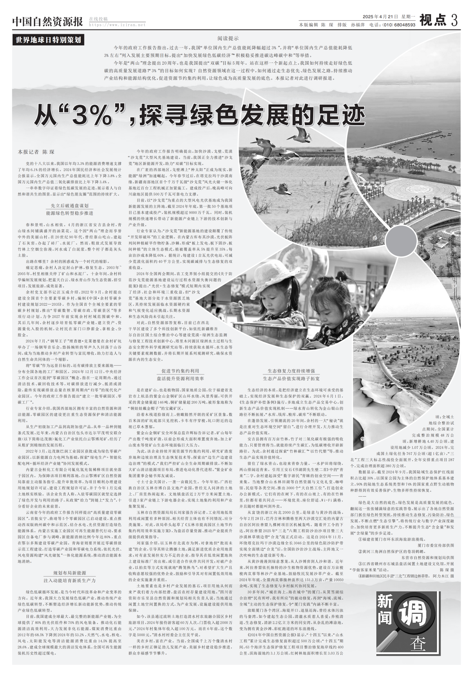
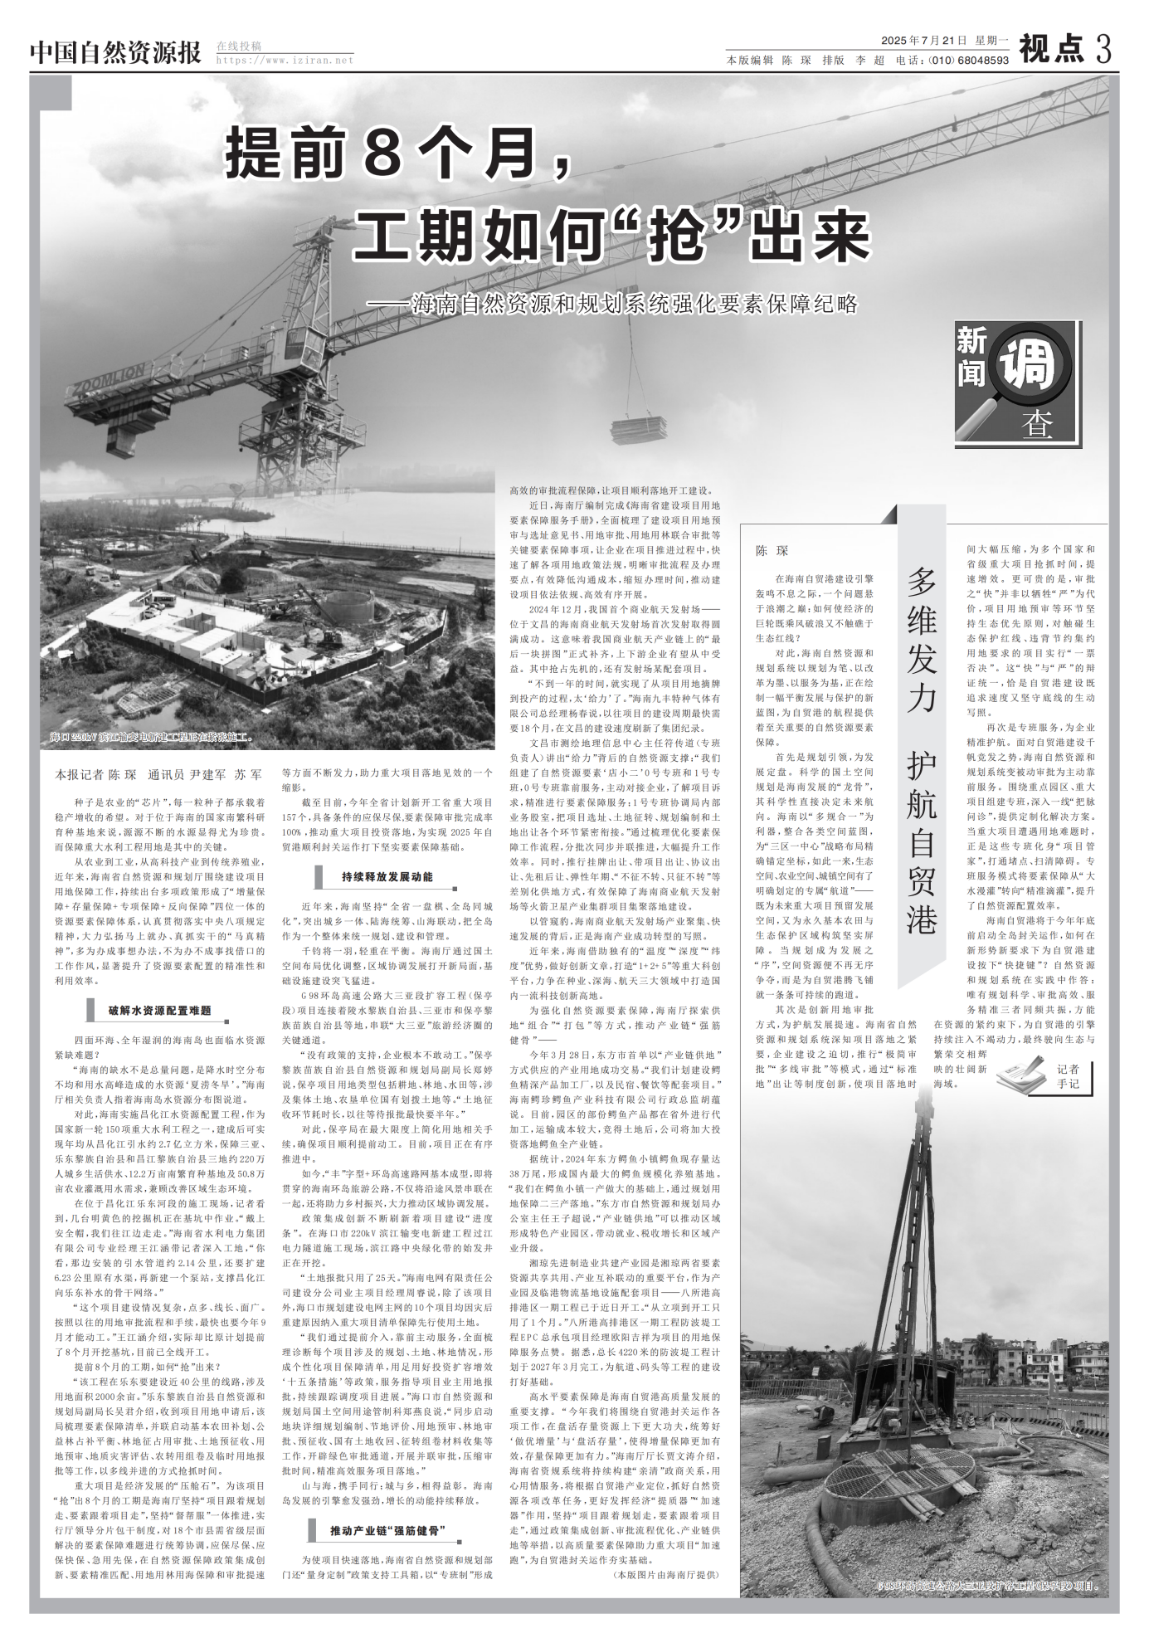
从“3%”，探寻绿色发展的足迹

本报记者 陈 琛

党的十八大以来，我国以年均3.3%的能源消费增速支撑了年均6.1%的经济增长。2024年国民经济和社会发展统计公报显示，全国万元国内生产总值能耗比上年下降3.8%；全国万元国内生产总值二氧化碳排放比上年下降3.4%。
一串串数字印证着绿色低碳发展的足迹，展示着人与自然和谐共生的图景，显示出“绿色朋友圈”范围的持续扩大。
先立后破通盘谋划
能源绿色转型稳步推进
春和景明，山水相依。4月的浙江省安吉县余村，青山绿水间铺满盛开的油菜花。这个因“两山”理念而享誉中外的美丽山村，在20世纪90年代，曾经靠山吃山，建起了石灰窑，办起了砖厂、水泥厂。然而，粗放式发展导致竹林上空烟尘弥漫，河水成了白泥浆，整个村子都是灰头土脸。
出路在哪里？余村的困惑成为一个时代的缩影。
痛定思痛，余村人决定封山护林，修复生态。2003年~2005年，村里相继关停了矿山和水泥厂。十余年间，余村科学编制发展规划，把蓝天白云、绿水青山作为生态资源，招引项目，发展旅游，成效显著。
余村党支部书记汪玉成介绍，2022年9月，余村提出建设全国首个全要素零碳乡村，编制《中国·余村零碳乡村建设规划2022—2035》。作为全国首个全域全要素的零碳乡村规划，推出“零碳数智、零碳市政、零碳景区”等多项行动计划，力争2027年前实现余村村域范围碳中和。其后几年间，余村逐步培育低零碳产业链，建立资产、资源量化入股的机制，让村民在家门口挣薪金、拿租金、分股金。
2024年7月，“钢琴王子”理查德·克莱德曼在余村矿坑举办了一场钢琴音乐会，悠扬婉转的琴声久久回荡于山谷间，成为当地推动乡村产业转型与富民增收，助力打造人与自然生命共同体的一个缩影。
将“零碳”作为远景目标的，还有碳排放主要来源地——分布全国各地的工厂和园区。2024年12月12日，中央经济工作会议首次提到“零碳园区”概念，指在一定周期内，通过清洁技术、碳回收技术等，对碳排放进行减少、抵消或清除，最终实现碳排放总量在核算周期内“归零”的现代化产业园区。今年的政府工作报告提出“建立一批零碳园区、零碳工厂”。
行业专家介绍，我国西部地区拥有丰富的自然资源和清洁能源，零碳园区的建设更注重生态资源保护和清洁能源利用。
从生产初级加工产品到高附加值产品，从单一品种到链条式发展，近年来，内蒙古自治区包头市达尔罕茂明安联合旗（以下简称达茂旗）氟化工产业依托白云鄂博尾矿，经历了从粗犷到精细的发展历程。
2022年3月，达茂旗巴润工业园区获批成为绿色零碳产业园区，以新能源自力电网为基础，探索“绿电生产+智能化配电网+循环经济产业链”协同发展模式。
内蒙古金桓化工有限公司氟化氢充装稀释项目就坐落于园区内。为保障该项目顺利落地，白云鄂博矿区自然资源局靠前主动服务指引、提升审批效率，为项目顺利办理建设用地规划许可证、建设工程规划许可证，并于今年1月完成土地核实核验。该企业负责人称，入驻零碳园区就坚定选择了绿色开发与利用的路子，从政策“给力”到链上“发力”，十分看好企业的未来前景。
云南省今年的政府工作报告同样提出“高质量建设零碳园区”，首批安宁、曲靖等5个零碳园区已启动建设，重点推动西双版纳州碳中和示范区，结合水电、光伏资源打造绿色能源体系。内蒙古实施工业园区可再生能源替代行动，要求园区自备电厂参与调峰，新能源消纳比例今年达80%，重点在鄂尔多斯建设零碳产业园。青海省则要开展近零碳排放示范工程建设，打造零碳产业园和零碳电力系统，依托光伏、风电资源构建“风光储氢”一体化能源系统，推动清洁能源本地消纳。
规划布局新能源
注入动能培育新质生产力
绿色低碳循环发展，是当今时代科技革命和产业变革的方向。近年来，我国大力发展绿色低碳产业，推动传统产业绿色低碳转型，不断塑造经济增长新动能新优势，推动传统产业绿色低碳转型。
目前，我国建成全球最大、最完整的新能源产业链，为全球提供了80%的光伏组件和70%的风电装备。推动化石能源清洁高效利用，大力发展非化石能源，煤炭消费比重由2012年的68.5%下降到2024年的53.2%，天然气、水电、核电、风电、太阳能发电等清洁能源消费比重由14.5%提高至28.6%，建成全球规模最大的清洁发电体系，全国可再生能源装机历史性超过煤电。
今年的政府工作报告明确提出，加快沙漠、戈壁、荒漠“沙戈荒”大型风光基地建设。当前，我国正全力推进“沙戈荒”地区新能源开发，助力“双碳”目标实现。
在广袤的西部地区，戈壁滩上“种太阳”正成为现实，新能源“绿洲”加速崛起。今年春节过后，在塔克拉玛干沙漠南缘，新疆南部地区首个千万千瓦级“沙戈荒”风光火储一体化基地近百台工程机械正加紧施工。建成投产后，晚高峰可向川渝地区提供500万千瓦可靠电力支撑。
目前，以“沙戈荒”为重点的大型风电光伏基地成为我国新能源发展的主阵地，截至2024年年底，第一批50个基地项目已基本建成投产，装机规模超过9000万千瓦。同时，装机规模的快速增长带动了新能源产业链上下游的技术创新与产业升级。
行业专家认为，“沙戈荒”新能源基地的建设颠覆了传统“开发即破坏”的工业逻辑。在内蒙古库布其沙漠，光伏板阵列间种植耐旱作物柠条、沙棘，形成“板上发电、板下固沙、板间种植”的立体生态模式，植被覆盖率从5%提升至35%，每亩治沙成本降低60%。据统计，每建设1吉瓦光伏电站，可减少荒漠化面积约40平方公里，实现碳减排与生态修复的双重收益。
2024年全国两会期间，农工党界别小组提交的《关于防范沙戈荒能源基地建设运行过程水资源失衡问题的提案》提出，“光伏+生态修复”模式短期内实现了经济、社会和环境三重收益，但“沙戈荒”基地大部分处于水资源匮乏地区，其持续发展面临水资源硬约束和气候变化适应挑战，长期水资源和生态风险尚未引起关注。
对此，自然资源部答复称，目前已在西北干旱区建设了多个科技创新平台，如依托新疆维吾尔自治区国土综合整治中心等建设荒漠-绿洲生态监测与修复工程技术创新中心、塔里木河源区绿洲水土过程与生态安全野外科学观测研究站等，持续获取水循环、水生态等关键要素观测数据，并将长期开展系列观测研究，确保水资源在内的生态安全。
促进节约集约利用
盘活提升资源利用效率
是在建矿山，也是植物园、国家地质公园，位于福建省龙岩市上杭县的紫金山金铜矿区山环水绕，风景秀丽，可供开采的黄金储量超146吨、铜矿储量超200万吨，被形象地称为“铜娃娃戴金帽子”的宝藏矿区。
沿着木栈道拾级而上，俯瞰豁然开朗的采矿区景象，数百米深的矿坑底部只见挖机、卡车有序穿梭，坑口附近的边坡已草木葱郁。
紫金山金铜矿安全环保总监许辉标告诉记者，矿山每年产出数千吨废矿渣，以前会形成大面积堆置废弃地，加上矿山废水等使矿山生态环境面临巨大压力。
为此，该企业持续开展资源节约集约利用，研究矿渣废弃地和边坡治理及生态恢复技术等，探索出“边生产边建设边治理”的模式。“我们严控矿山全生命周期碳排放，不断加大矿山清洁能源项目布局，推进电动化替代进程。”紫金矿业集团董事会秘书郑友诚说。
寸土寸金关国计，一垄一亩载民生。今年年初，广西壮族自治区玉林市博白县文地产业园，曾经无人问津的土地上、厂房里热闹起来。文地镇盘活近2万平方米闲置土地，引进3家产业链上下游电器企业，实现土地集约利用和产业集聚发展。
玉林市自然资源局局长刘家强告诉记者，工业用地低效利用或闲置有多种原因，相关经营主体也有不同情况，应分类施策。对此，该局牵头起草了《玉林市提高园区土地节约集约利用效率实施方案》，为盘活存量资源、推动产业提质升级提供政策指导。
刘家强介绍，以玉林市北流市为例，对拿地但“批而未建”的企业，引导其转让腾挪土地，满足新进优质企业用地需求；对有意发展但实力不足的企业，指导其在低效闲置地块上建设标准厂房出租，或引进合作伙伴共同开发；对破产企业，以拍卖等方式实现就地“腾笼换鸟”；对希望扩大生产且收购意愿较强的优势企业，鼓励和引导其对有闲置低效用地的企业实施兼并重组。
土地要素也是乡村产业发展的基石，项目用地从何而来？“我们着力内部挖潜，盘活农村存量建设用地。”四川省资阳市乐至县自然资源和规划局相关负责人说，当地通过闲置土地空间置换的方式，为产业发展、设施建设提供用地保障。
如今，该县通过流转土地打造清水村农旅融合园区乡村旅游项目，2024年接待游客超60万人次，门票收入超2000万元。“2024年村集体年收入超100万元。而在6年前，这个数字是5000元。”清水村村委会主任吴平说。
美在乡村，富在产业。当前，全国成千上万个像清水村一样的乡村正铆足劲儿发展产业，美丽乡村建设稳步推进，群众幸福感节节攀升。
生态修复力度持续增强
生态产品价值实现路子拓宽
生态经济的本质，是把经济建立在生态环境可承受的基础上，实现经济发展和生态保护的双赢。2024年6月1日，《生态保护补偿条例》施行，多地成立生态产品交易中心，创新生态产品价值实现机制……绿水青山转化为金山银山的路径不断拓展，“水库、钱库、粮库、碳库”不断联动。
在蓬勃发展、引领潮流的20年间，余村的一大“秘诀”就是注重对生态环境空间“留白”，进行合理开发，大力推动生态产品价值实现。
安吉县拥有百万亩竹林，竹子对二氧化碳有极强的吸收能力，只要管理得当，就能持续产生碳汇，为低碳增收开辟新路径。为此，余村通过探索“竹林碳汇”“以竹代塑”等，推动生态产品实现价值转化。
留住了绿水青山，也迎来青春力量。一水护田将绿绕，两山排闼送青来。引用王安石《书湖阴先生壁二首》中的“青来”二字，余村建起深受“数字游民”青睐的创业空间——青来集。当地整合山水林田湖等自然资源与文化礼堂、咖啡馆、民宿等各类空间，推出3000个“大自然工位”，打造创业办公新模式。它们有的在树下、有的在山坡上、有的在竹林里，但都有着共同点——环境优美、座位舒适、Wi-Fi满格，并且随时都能叫到外卖。
从富饶的浙江向北2000公里，是绿意与黄沙的战场。今年2月28日，巴丹吉林和腾格里两大沙漠交汇处的内蒙古自治区阿拉善盟九棵树项目区机械轰鸣。随着开工令的下达，阿拉善盟2025年“三北”六期工程防沙治沙项目暨三大沙漠林草锁边带“合龙”战正式启动。这是自2024年11月，环绕塔克拉玛干沙漠边缘全长3046公里的绿色阻沙防护带实现全面锁边“合龙”后，全国防沙治沙主战场、主阵地又一次吹响的生态建设新号角。
从黄沙漫漫到绿意葱茏，从人沙博弈到人沙和谐。近年来，阿拉善盟依托独特的沙生植物资源优势，建设百万亩梭梭肉苁蓉等林沙产业基地，鼓励牧民发展沙草产业。截至2024年年底，全盟肉苁蓉接种面积达151.3万亩，产量10050余吨，实现了生态修复与乡村振兴协同发展。
30多年间，“城在海上，海在城中”的厦门，从筼筜湖综合治理“民有所呼，我有所应”的被动修复，再到“海域、流域、全域”主动的生态保护修复，令“厦门实践”内涵不断丰富。
放眼厦门各个湾区，海堤开口、退垦还海，曾经水体污浊的马銮湾，如今建起生态公园，清澈水质惹人喜爱；养殖清退、生态修复，清淤2.2亿立方米的同安湾，从杂乱的滩涂地，变为拥有黄金沙滩、彩虹跑道的环东浪漫线。
《2024年中国自然资源公报》显示，“十四五”以来，“山水工程”累计完成生态修复面积超过500万公顷；“十四五”期间，63个海洋生态保护修复工程项目整治修复海岸线约400公里、滨海湿地约3.1万公顷，红树林地面积增长至3.03万公顷；全域土地综合整治试点期间，全国累计完成整治规模48万公顷，新增耕地4.40万公顷，建设用地减少1.07万公顷。2024年，完成国土绿化任务767万公顷（超1亿亩），“三北”工程三大标志性战役全面展开，全年安排重点项目287个，完成治理面积超380万公顷。
数据显示，截至2024年9月，我国陆域生态保护红线面积占比超30%，以国家公园为主体的自然保护地体系基本建立，90%的陆地生态系统类型和74%的国家重点野生动植物种群得到有效妥善保护，生物多样性持续恢复。
……
绿色是大自然的底色，绿色发展是高质量发展的底色。翻阅这一张张铺满绿意的实践答卷，展示出了各地自然资源部门抓住绿色转型契机，持续推动生态修复、污染防治、绿色发展，不断点燃“生态引擎”，将传统行业与数字产业深度融合，加快培育更多新质生产力，不断提升生态“含金量”和发展“含绿量”的步步足迹。

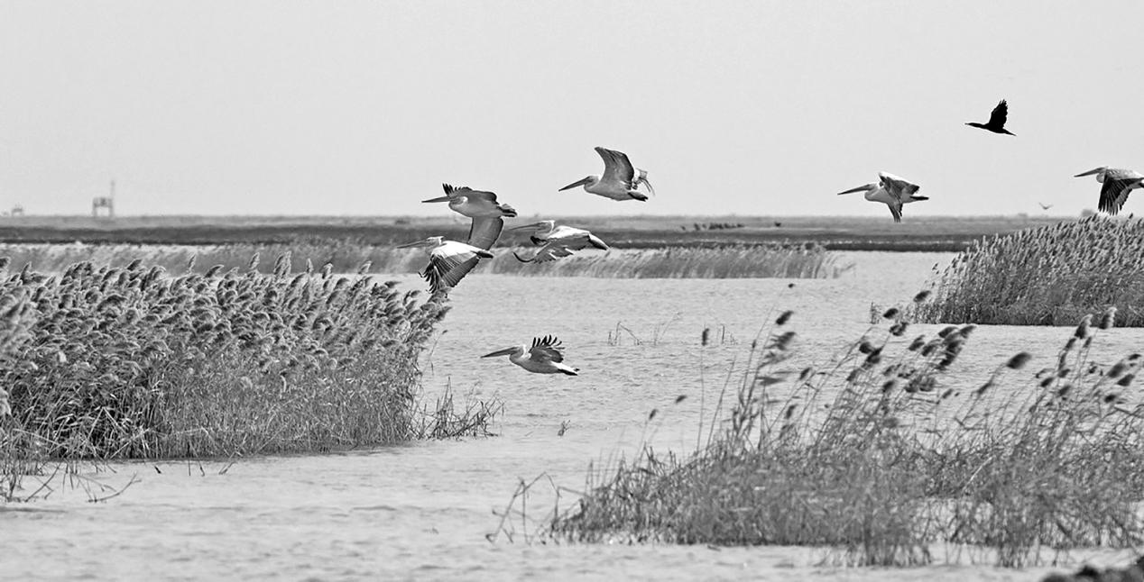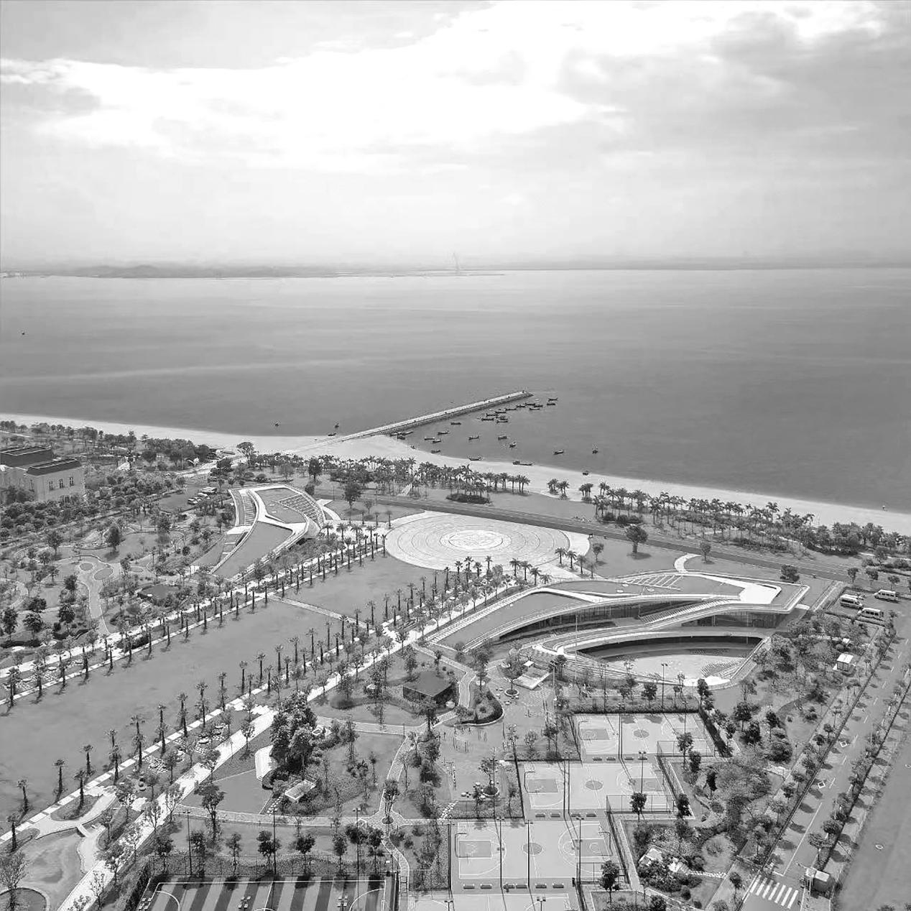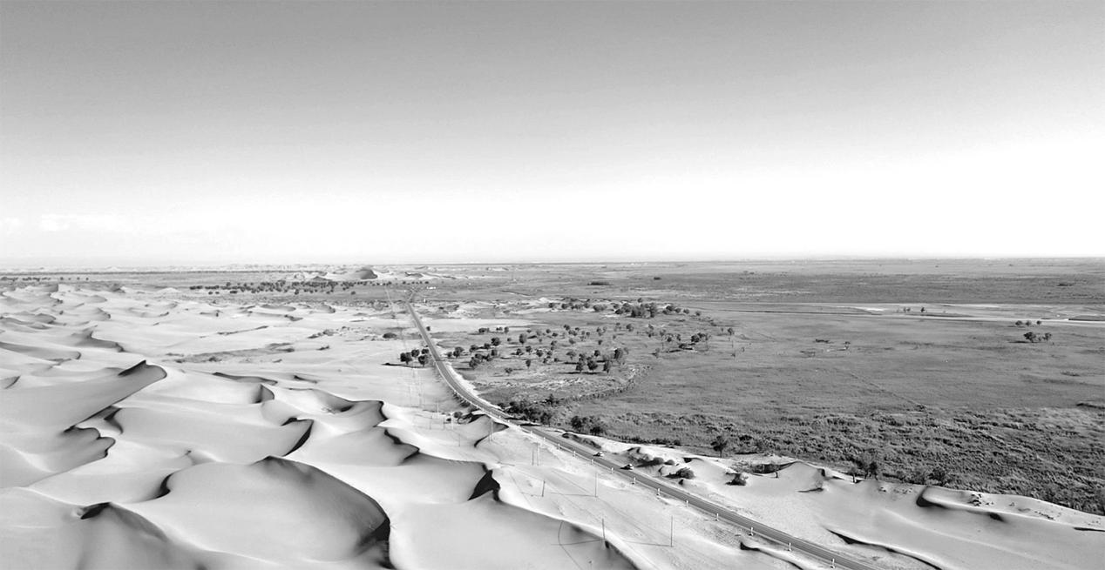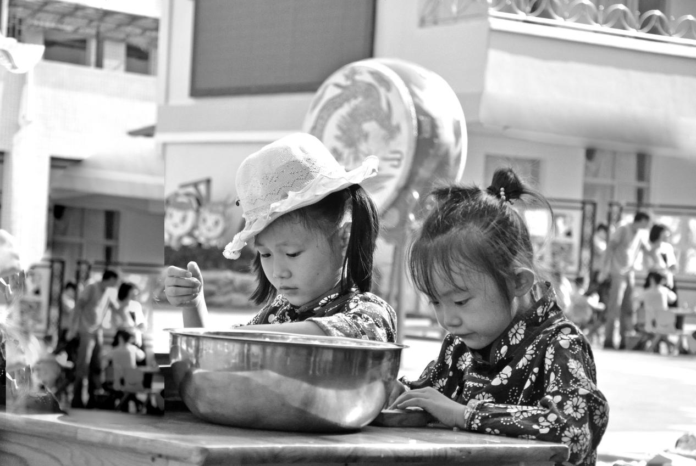

提前8个月，工期如何“抢”出来
——海南自然资源和规划系统强化要素保障纪略

本报记者 陈 琛
通 讯 员 尹建军 苏 军

种子是农业的“芯片”，每一粒种子都承载着稳产增收的希望。对于位于海南的国家南繁科研育种基地来说，源源不断的水源显得尤为珍贵。而保障重大水利工程用地是其中的关键。
从农业到工业，从高科技产业到传统养殖业，近年来，海南省自然资源和规划厅围绕建设项目用地保障工作，持续出台多项政策形成了“增量保障+存量保障+专项保障+反向保障”四位一体的资源要素保障体系，认真贯彻落实中央八项规定精神，大力弘扬马上就办、真抓实干的“马真精神”，多为办成事想办法，不为办不成事找借口的工作作风，显著提升了资源要素配置的精准性和利用效率。
破解水资源配置难题
四面环海、全年湿润的海南岛也面临水资源紧缺难题？
“海南的缺水不是总量问题，是降水时空分布不均和用水高峰造成的水资源‘夏涝冬旱’。”海南厅相关负责人指着海南岛水资源分布图说道。
对此，海南实施昌化江水资源配置工程，作为国家新一轮150项重大水利工程之一，建成后可实现年均从昌化江引水约2.7亿立方米，保障三亚、乐东黎族自治县和昌江黎族自治县三地约220万人城乡生活供水、12.2万亩南繁育种基地及50.8万亩农业灌溉用水需求，兼顾改善区域生态环境。
在位于昌化江乐东河段的施工现场，记者看到，几台明黄色的挖掘机正在基坑中作业。“戴上安全帽，我们往江边走走。”海南省水利电力集团有限公司专业经理王江涵带记者深入工地，“你看，那边安装的引水管道约2.14公里，还要扩建6.23公里原有水渠，再新建一个泵站，支撑昌化江向乐东补水的骨干网络。”
“这个项目建设情况复杂，点多、线长、面广。按照以往的用地审批流程和手续，最快也要今年9月才能动工。”王江涵介绍，实际却比原计划提前了8个月开挖基坑，目前已全线开工。
提前8个月的工期，如何“抢”出来？
“该工程在乐东要建设近40公里的线路，涉及用地面积2000余亩。”乐东黎族自治县自然资源和规划局副局长吴君介绍，收到项目用地申请后，该局梳理要素保障清单，并联启动基本农田补划、公益林占补平衡、林地征占用审批、土地预征收、用地预审、地质灾害评估、农转用组卷及临时用地报批等工作，以多线并进的方式抢抓时间。
重大项目是经济发展的“压舱石”。为该项目“抢”出8个月的工期是海南厅坚持“项目跟着规划走、要素跟着项目走”，坚持“督帮服”一体推进，实行厅领导分片包干制度，对18个市县需省级层面解决的要素保障难题进行统筹协调，应保尽保、应保快保、急用先保，在自然资源保障政策集成创新、要素精准匹配、用地用林用海保障和审批提速等方面不断发力，助力重大项目落地见效的一个缩影。
截至目前，今年全省计划新开工省重大项目157个，具备条件的应保尽保,要素保障审批完成率100%，推动重大项目投资落地，为实现 2025 年自贸港顺利封关运作打下坚实要素保障基础。
持续释放发展动能
近年来，海南坚持“全省一盘棋、全岛同城化”，突出城乡一体、陆海统筹、山海联动，把全岛作为一个整体来统一规划、建设和管理。
千钧将一羽，轻重在平衡。海南厅通过国土空间布局优化调整，区域协调发展打开新局面，基础设施建设突飞猛进。
G98环岛高速公路大三亚段扩容工程（保亭段）项目连接着陵水黎族自治县、三亚市和保亭黎族苗族自治县等地，串联“大三亚”旅游经济圈的关键通道。
“没有政策的支持，企业根本不敢动工。”保亭黎族苗族自治县自然资源和规划局副局长郑婷说，保亭项目用地类型包括耕地、林地、水田等，涉及集体土地、农垦单位国有划拨土地等。“土地征收环节耗时长，以往等待报批最快要半年。”
对此，保亭局在最大限度上简化用地相关手续，确保项目顺利提前动工。目前，项目正在有序推进中。
如今，“丰”字型+环岛高速路网基本成型，即将贯穿的海南环岛旅游公路，不仅将沿途风景串联在一起，还将助力乡村振兴，大力推动区域协调发展。
政策集成创新不断刷新着项目建设“进度条”。在海口市220kV滨江输变电新建工程过江电力隧道施工现场，滨江路中央绿化带的始发井正在开挖。
“土地报批只用了25天。”海南电网有限责任公司建设分公司业主项目经理周睿说，除了该项目外，海口市规划建设电网主网的10个项目均因灾后重建原因纳入重大项目清单保障先行使用土地。
“我们通过提前介入，靠前主动服务，全面梳理诊断每个项目涉及的规划、土地、林地情况，形成个性化项目保障清单，用足用好投资扩容增效‘十五条措施’等政策，服务指导项目业主用地报批，持续跟踪调度项目进展。”海口市自然资源和规划局国土空间用途管制科郑燕良说，“同步启动地块详细规划编制、节地评价、用地预审、林地审批、预征收、国有土地收回、征转组卷材料收集等工作，开辟绿色审批通道，开展并联审批，压缩审批时间，精准高效服务项目落地。”
山与海，携手同行；城与乡，相得益彰。海南岛发展的引擎愈发强劲，增长的动能持续释放。
推动产业链“强筋健骨”
为使项目快速落地，海南省自然资源和规划部门还“量身定制”政策支持工具箱，以“专班制”形成高效的审批流程保障，让项目顺利落地开工建设。
近日，海南厅编制完成《海南省建设项目用地要素保障服务手册》，全面梳理了建设项目用地预审与选址意见书、用地审批、用地用林联合审批等关键要素保障事项，让企业在项目推进过程中，快速了解各项用地政策法规，明晰审批流程及办理要点，有效降低沟通成本，缩短办理时间，推动建设项目依法依规、高效有序开展。
2024年12月，我国首个商业航天发射场——位于文昌的海南商业航天发射场首次发射取得圆满成功。这意味着我国商业航天产业链上的“最后一块拼图”正式补齐，上下游企业有望从中受益。其中抢占先机的，还有发射场某配套项目。
“不到一年的时间，就实现了从项目用地摘牌到投产的过程，太‘给力’了。”海南九丰特种气体有限公司总经理杨春说，以往项目的建设周期最快需要18个月，在文昌的建设速度刷新了集团纪录。
文昌市测绘地理信息中心主任符传道（专班负责人）讲出“给力”背后的自然资源支撑：“我们组建了自然资源要素‘店小二’0号专班和1号专班，0号专班靠前服务，主动对接企业，了解项目诉求，精准进行要素保障服务；1号专班协调局内部业务股室，把项目选址、土地征转、规划编制和土地出让各个环节紧密衔接。”通过梳理优化要素保障工作流程，分批次同步并联推进，大幅提升工作效率。同时，推行挂牌出让、带项目出让、协议出让、先租后让、弹性年期、“不征不转、只征不转”等差别化供地方式，有效保障了海南商业航天发射场等火箭卫星产业集群项目集聚落地建设。
以管窥豹，海南商业航天发射场产业聚集、快速发展的背后，正是海南产业成功转型的写照。
近年来，海南借助独有的“温度”“深度”“纬度”优势，做好创新文章，打造“1+2+5”等重大科创平台，力争在种业、深海、航天三大领域中打造国内一流科技创新高地。
为强化自然资源要素保障，海南厅探索供地“组合”“打包”等方式，推动产业链“强筋健骨”——
今年3月28日，东方市首单以“产业链供地”方式供应的产业用地成功交易。“我们计划建设鳄鱼精深产品加工厂，以及民宿、餐饮等配套项目。”海南鳄珍鳄鱼产业科技有限公司行政总监胡蕴说。目前，园区的部份鳄鱼产品都在省外进行代加工，运输成本较大，竞得土地后，公司将加大投资落地鳄鱼全产业链。
据统计，2024年东方鳄鱼小镇鳄鱼现存量达38万尾，形成国内最大的鳄鱼规模化养殖基地。“我们在鳄鱼小镇一产做大的基础上，通过规划用地保障二三产落地。”东方市自然资源和规划局办公室主任王子超说，“产业链供地”可以推动区域形成特色产业园区，带动就业、税收增长和区域产业升级。
湘琼先进制造业共建产业园是湘琼两省要素资源共享共用、产业互补联动的重要平台，作为产业园及临港物流基地设施配套项目——八所港高排港区一期工程已于近日开工。“从立项到开工只用了1个月。”八所港高排港区一期工程防波堤工程EPC总承包项目经理欧阳吉祥为项目的用地保障服务点赞。据悉，总长4220米的防波堤工程计划于2027年3月完工，为航道、码头等工程的建设打好基础。
高水平要素保障是海南自贸港高质量发展的重要支撑。 “今年我们将围绕自贸港封关运作各项工作，在盘活存量资源上下更大功夫，统筹好‘做优增量’与‘盘活存量’，使得增量保障更加有效，存量保障更加有力。”海南厅厅长贾文涛介绍，海南省资规系统将持续构建“亲清”政商关系，用心用情服务，将根据自贸港产业定位，抓好自然资源各项改革任务，更好发挥经济“提质器”“加速器”作用，坚持“项目跟着规划走，要素跟着项目走”，通过政策集成创新、审批流程优化、产业链供地等举措，以高质量要素保障助力重大项目“加速跑”，为自贸港封关运作夯实基础。

